Документ предоставлен КонсультантПлюс
Приказ комитета государственной охраны объектов культурного наследия Волгоградской обл. от 25.03.2025 N 44-н "О включении выявленных объектов культурного наследия в единый государственный реестр объектов культурного наследия (памятников истории и культуры) народов Российской Федерации в качестве объектов культурного наследия регионального значения, утверждении границ и режима использования их территории"

КОМИТЕТ ГОСУДАРСТВЕННОЙ ОХРАНЫ ОБЪЕКТОВ
КУЛЬТУРНОГО НАСЛЕДИЯ ВОЛГОГРАДСКОЙ ОБЛАСТИ

ПРИКАЗ
от 25 марта 2025 г. N 44-н

О ВКЛЮЧЕНИИ ВЫЯВЛЕННЫХ ОБЪЕКТОВ КУЛЬТУРНОГО НАСЛЕДИЯ
В ЕДИНЫЙ ГОСУДАРСТВЕННЫЙ РЕЕСТР ОБЪЕКТОВ КУЛЬТУРНОГО
НАСЛЕДИЯ (ПАМЯТНИКОВ ИСТОРИИ И КУЛЬТУРЫ) НАРОДОВ
РОССИЙСКОЙ ФЕДЕРАЦИИ В КАЧЕСТВЕ ОБЪЕКТОВ КУЛЬТУРНОГО
НАСЛЕДИЯ РЕГИОНАЛЬНОГО ЗНАЧЕНИЯ, УТВЕРЖДЕНИИ ГРАНИЦ И РЕЖИМА
ИСПОЛЬЗОВАНИЯ ИХ ТЕРРИТОРИИ

В соответствии со статьями 3.1, 18, 33 Федерального закона от 25 июня 2002 г. N 73-ФЗ "Об объектах культурного наследия (памятниках истории и культуры) народов Российской Федерации", пунктом 8 требований к составлению проектов границ территорий объектов культурного наследия, утвержденных приказом Министерства культуры Российской Федерации от 04 июня 2015 г. N 1745, Положением о комитете государственной охраны объектов культурного наследия Волгоградской области, утвержденным постановлением Администрации Волгоградской области от 19 декабря 2016 г. N 697-п, приказываю:
1. Включить выявленные объекты культурного наследия в единый государственный реестр объектов культурного наследия (памятников истории и культуры) народов Российской Федерации в качестве объектов культурного наследия регионального значения согласно приложению 1.
2. Утвердить границы и режимы использования территории объектов культурного наследия регионального значения:
"Мортуарий", расположенного по адресу: Россия, Волгоградская область, г. Волжский, пос. Рабочий, пр. Ленина, дом 306, Кладбище N 1, согласно приложению 2;
"Танк Т-34, установленный в честь боевых и трудовых подвигов работников Волгоградского тракторного завода в годы Великой Отечественной войны", расположенного по адресу: Волгоградская область, г. Волгоград, площадь им. Дзержинского, согласно приложению 3;
"Памятная гранитная плита "Памяти героев-воинов, павших при защите Сталинграда", расположенного по адресу: Волгоградская область, г. Волгоград, площадь им. Дзержинского, согласно приложению 4.
3. Настоящий приказ вступает в силу со дня его подписания и подлежит официальному опубликованию.

Председатель комитета
А.Ю.БАЖЕНОВ

Приложение 1
к приказу
комитета государственной
охраны объектов
культурного наследия
Волгоградской области
от 25.03.2025 N 44-н

ВЫЯВЛЕННЫЕ ОБЪЕКТЫ КУЛЬТУРНОГО НАСЛЕДИЯ, ВКЛЮЧАЕМЫЕ В ЕДИНЫЙ
ГОСУДАРСТВЕННЫЙ РЕЕСТР ОБЪЕКТОВ КУЛЬТУРНОГО НАСЛЕДИЯ
(ПАМЯТНИКОВ ИСТОРИИ И КУЛЬТУРЫ) НАРОДОВ РОССИЙСКОЙ ФЕДЕРАЦИИ
В КАЧЕСТВЕ ОБЪЕКТОВ КУЛЬТУРНОГО НАСЛЕДИЯ РЕГИОНАЛЬНОГО
ЗНАЧЕНИЯ

N п/п | Наименование объекта культурного наследия | Дата создания (перестроек) объекта | Вид объекта культурного наследия | Адрес объекта культурного наследия
1 | "Мортуарий" | 1950-е гг. | памятник | Россия, Волгоградская область, г. Волжский, пос. Рабочий, дом N 306, Кладбище N 1
2 | "Танк Т-34, установленный в честь боевых и трудовых подвигов работников Волгоградского тракторного завода в годы Великой Отечественной войны" | 1941 - 1945 гг. | памятник | Волгоградская область, г. Волгоград, площадь им. Дзержинского
3 | "Памятная гранитная плита "Памяти героев-воинов, павших при защите Сталинграда" | 1942 - 1943, 1944 гг. | памятник | Волгоградская область, г. Волгоград, площадь им. Дзержинского

Приложение 2
к приказу
комитета государственной
охраны объектов
культурного наследия
Волгоградской области
от 25.03.2025 N 44-н

Границы и режимы использования территории объекта
культурного наследия регионального значения "Мортуарий",
расположенного по адресу: Россия, Волгоградская
область, г. Волжский, пос. Рабочий, пр. Ленина, дом 306,
Кладбище N 1

Схема границ территории объекта культурного наследия
регионального значения "Мортуарий", расположенного
по адресу: Россия, Волгоградская область, г. Волжский,
пос. Рабочий, пр. Ленина, дом 306, Кладбище N 1

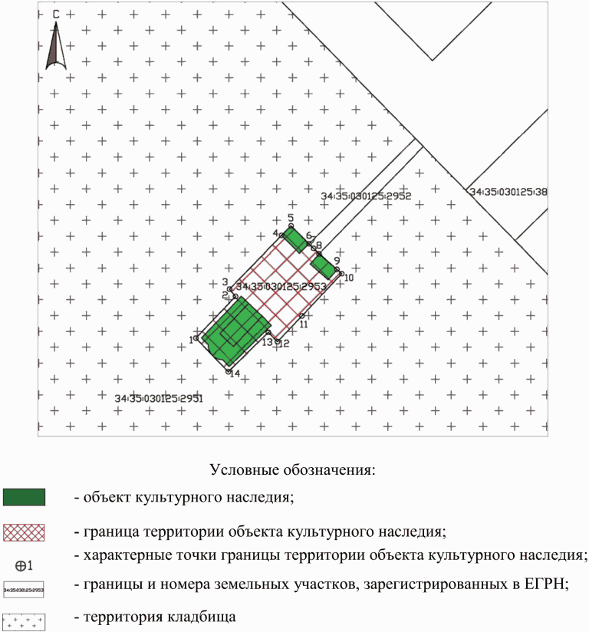

Перечень координат характерных точек границ территории
объекта культурного наследия регионального значения
"Мортуарий", расположенного по адресу: Россия, Волгоградская
область, г. Волжский, пос. Рабочий, пр. Ленина, дом 306,
Кладбище N 1

Система координат: МСК-34, зона 2

Номер характерной точки | Х | У
1 | 488853,56 | 2206994,70
2 | 488870,03 | 2207010,34
3 | 488872,97 | 2207007,95
4 | 488894,07 | 2207028,46
5 | 488897,82 | 2207032,24
6 | 488890,74 | 2207039,27
7 | 488888,96 | 2207041,08
8 | 488886,80 | 2207043,23
9 | 488880,66 | 2207050,41
10 | 488879,04 | 2207052,15
11 | 488862,34 | 2207036,52
12 | 488852,14 | 2207026,83
13 | 488855,85 | 2207023,31
14 | 488840,44 | 2207007,46
1 | 488853,56 | 2206994,70

Режим использования территории объекта культурного наследия
регионального значения "Мортуарий", расположенного
по адресу: Россия, Волгоградская область, г. Волжский,
пос. Рабочий, пр. Ленина, дом 306, Кладбище N 1

В границах территории объекта культурного наследия регионального значения "Мортуарий", расположенного по адресу: Россия, Волгоградская область, г. Волжский, пос. Рабочий, пр. Ленина, дом 306, Кладбище N 1, устанавливается режим земель историко-культурного назначения, правовой режим которых регулируется земельным законодательством Российской Федерации и статьей 5.1 Федерального закона от 25.06.2002 N 73-ФЗ "Об объектах культурного наследия (памятниках истории и культуры) народов Российской Федерации":
1) на территории памятника или ансамбля запрещаются строительство объектов капитального строительства и увеличение объемно-пространственных характеристик, существующих на территории памятника или ансамбля объектов капитального строительства; проведение земляных, строительных, мелиоративных и иных работ, за исключением работ по сохранению объекта культурного наследия или его отдельных элементов, сохранению историко-градостроительной или природной среды объекта культурного наследия;
2) на территории достопримечательного места разрешаются работы по сохранению памятников и ансамблей, находящихся в границах территории достопримечательного места, работы, направленные на обеспечение сохранности особенностей достопримечательного места, являющихся основаниями для включения его в единый государственный реестр объектов культурного наследия (памятников истории и культуры) народов Российской Федерации и подлежащих обязательному сохранению; строительство объектов капитального строительства в целях воссоздания утраченной градостроительной среды; осуществление ограниченного строительства, капитального ремонта и реконструкции объектов капитального строительства при условии сохранения особенностей достопримечательного места, являющихся основаниями для включения его в единый государственный реестр объектов культурного наследия (памятников истории и культуры) народов Российской Федерации и подлежащих обязательному сохранению;
3) на территории памятника, ансамбля или достопримечательного места разрешается ведение хозяйственной деятельности, не противоречащей требованиям обеспечения сохранности объекта культурного наследия и позволяющей обеспечить функционирование объекта культурного наследия в современных условиях.
В границах территории объекта культурного наследия регионального значения "Мортуарий", расположенного по адресу: Россия, Волгоградская область, г. Волжский, пос. Рабочий, пр. Ленина, дом 306, Кладбище N 1, разрешается:
проведение работ, направленных на сохранение объекта культурного наследия (ремонт, реставрация, консервация, приспособление памятника для современного использования), без изменений его особенностей, составляющих предмет охраны, на основании проектов, выполненных, согласованных и утвержденных в установленном порядке;
модернизация инженерных сетей, не создающая угрозу объекту культурного наследия;
ведение хозяйственной деятельности, не противоречащей требованиям обеспечения сохранности объекта культурного наследия и позволяющей обеспечить функционирование объекта культурного наследия в современных условиях;
благоустройство, в том числе устройство отмосток и иных сооружений инженерной защиты объекта культурного наследия, плиточного и иного покрытия;
размещение на территории объекта культурного наследия информационных стендов, памятных знаков;
устройство наружного освещения объекта культурного наследия с учетом влияния светового потока на восприятие объекта культурного наследия;
проведение земляных работ (при прокладке и реконструкции инженерных сетей, обеспечивающих эксплуатацию объекта культурного наследия).
В границах территории объекта культурного наследия регионального значения "Мортуарий", расположенного по адресу: Россия, Волгоградская область, г. Волжский, пос. Рабочий, пр. Ленина, дом 306, Кладбище N 1, запрещается:
снос объекта культурного наследия;
возведение пристроек к объекту культурного наследия и изменение традиционных характеристик здания, влекущее за собой причинение вреда в виде реального ущерба и (или) умаление его историко-культурной ценности;
строительство объектов капитального строительства; иные изменения, не согласованные с государственным органом охраны объектов культурного наследия.

Приложение 3
к приказу
комитета государственной
охраны объектов
культурного наследия
Волгоградской области
от 25.03.2025 N 44-н

Границы и режимы использования территории объекта
культурного наследия регионального значения "Танк Т-34,
установленный в честь боевых и трудовых подвигов работников
Волгоградского тракторного завода в годы Великой
Отечественной войны", расположенного по адресу:
Волгоградская область, г. Волгоград, площадь
им. Дзержинского

Схема границ территории объекта культурного наследия
регионального значения "Танк Т-34, установленный в честь
боевых и трудовых подвигов работников Волгоградского
тракторного завода в годы Великой Отечественной войны",
расположенного по адресу: Волгоградская
область, г. Волгоград, площадь им. Дзержинского

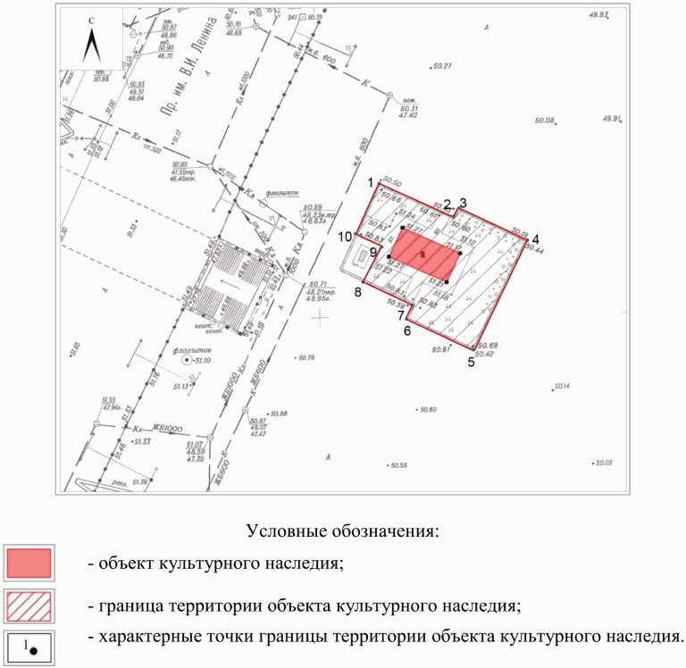

Перечень координат характерных точек границ территории
объекта культурного наследия регионального значения "Танк
Т-34, установленный в честь боевых и трудовых подвигов
работников Волгоградского тракторного завода в годы Великой
Отечественной войны", расположенного по адресу:
Волгоградская область, г. Волгоград, площадь
им. Дзержинского

Система координат: МСК-34, зона 1

Номер характерной точки | Х | У
1 | 494141,01 | 1414349,52
2 | 494135,45 | 1414361,43
3 | 494136,91 | 1414362,17
4 | 494131,46 | 1414373,26
5 | 494113,90 | 1414364,44
6 | 494119,17 | 1414353,50
7 | 494121,43 | 1414354,63
8 | 494125,20 | 1414347,11
9 | 494130,93 | 1414349,81
10 | 494132,94 | 1414345,71
1 | 494141,01 | 1414349,52

Режим использования территории объекта культурного наследия
регионального значения "Танк Т-34, установленный в честь
боевых и трудовых подвигов работников Волгоградского
тракторного завода в годы Великой Отечественной войны",
расположенного по адресу: Волгоградская
область, г. Волгоград, площадь им. Дзержинского

В границах территории объекта культурного наследия регионального значения "Танк Т-34, установленный в честь боевых и трудовых подвигов работников Волгоградского тракторного завода в годы Великой Отечественной войны", расположенного по адресу: Волгоградская область, г. Волгоград, площадь им. Дзержинского, устанавливается режим земель историко-культурного назначения, правовой режим которых регулируется земельным законодательством Российской Федерации и статьей 5.1 Федерального закона от 25.06.2002 N 73-ФЗ "Об объектах культурного наследия (памятниках истории и культуры) народов Российской Федерации":
на территории памятника или ансамбля запрещаются строительство объектов капитального строительства и увеличение объемно-пространственных характеристик существующих на территории памятника или ансамбля объектов капитального строительства; проведение земляных, строительных, мелиоративных и иных работ, за исключением работ по сохранению объекта культурного наследия или его отдельных элементов, сохранению историко-градостроительной или природной среды объекта культурного наследия, работ по капитальному ремонту общего имущества в многоквартирных домах, являющихся объектами культурного наследия, включенными в единый государственный реестр объектов культурного наследия (памятников истории и культуры) народов Российской Федерации, или выявленными объектами культурного наследия, работ по капитальному ремонту общего имущества в многоквартирных домах, расположенных на территориях объектов культурного наследия и не являющихся объектами культурного наследия;
на территории памятника, ансамбля или достопримечательного места разрешается ведение хозяйственной деятельности, не противоречащей требованиям обеспечения сохранности объекта культурного наследия и позволяющей обеспечить функционирование объекта культурного наследия в современных условиях.
В границах территории объекта культурного наследия регионального значения "Танк Т-34, установленный в честь боевых и трудовых подвигов работников Волгоградского тракторного завода в годы Великой Отечественной войны", расположенного по адресу: Волгоградская область, г. Волгоград, площадь им. Дзержинского, разрешается:
проведение работ, направленных на сохранение объекта культурного наследия (ремонт, реставрация, консервация, приспособление памятника для современного использования), без изменений его особенностей, составляющих предмет охраны, на основании проектов, выполненных, согласованных и утвержденных в установленном порядке;
модернизация инженерных сетей, не создающая угрозу объекту культурного наследия;
ведение хозяйственной деятельности, не противоречащей требованиям обеспечения сохранности объекта культурного наследия и позволяющей обеспечить функционирование объекта культурного наследия в современных условиях;
благоустройство, в том числе устройство отмосток и иных сооружений инженерной защиты объекта культурного наследия, плиточного и иного покрытия;
размещение на территории объекта культурного наследия информационных стендов, памятных знаков;
устройство наружного освещения объекта культурного наследия с учетом влияния светового потока на восприятие объекта культурного наследия;
проведение земляных работ (при прокладке и реконструкции инженерных сетей, обеспечивающих эксплуатацию объекта культурного наследия).
В границах территории объекта культурного наследия регионального значения "Танк Т-34, установленный в честь боевых и трудовых подвигов работников Волгоградского тракторного завода в годы Великой Отечественной войны", расположенного по адресу: Волгоградская область, г. Волгоград, площадь им. Дзержинского, запрещается:
снос объекта культурного наследия;
иные изменения, не согласованные с государственным органом охраны объектов культурного наследия.

Приложение 4
к приказу
комитета государственной
охраны объектов
культурного наследия
Волгоградской области
от 25.03.2025 N 44-н

Границы и режимы использования территории объекта
культурного наследия регионального значения "Памятная
гранитная плита "Памяти героев-воинов, павших при защите
Сталинграда", расположенного по адресу: Волгоградская
область, г. Волгоград, площадь им. Дзержинского

Схема границ территории объекта культурного наследия
регионального значения "Памятная гранитная плита "Памяти
героев-воинов, павших при защите Сталинграда",
расположенного по адресу: Волгоградская
область, г. Волгоград, площадь им. Дзержинского

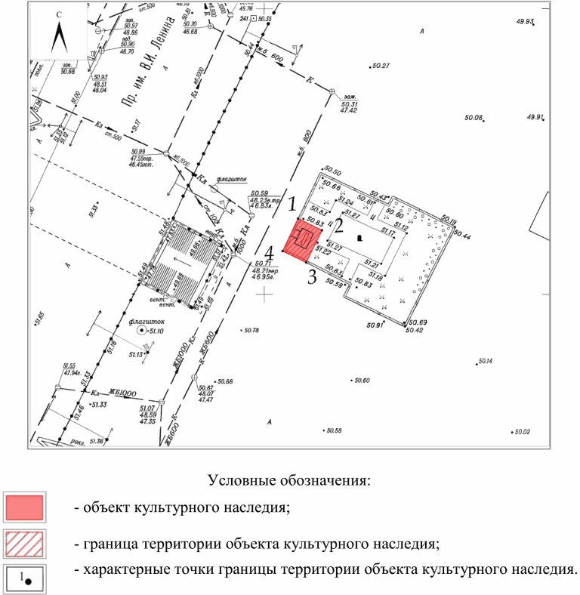

Перечень координат характерных точек границ территории
объекта культурного наследия регионального значения
"Памятная гранитная плита "Памяти героев-воинов, павших
при защите Сталинграда", расположенного по адресу:
Волгоградская область, г. Волгоград, площадь
им. Дзержинского

Система координат: МСК-34, зона 1

Номер характерной точки | Х | У
1 | 494132.94 | 1414345.71
2 | 494130.93 | 1414349.81
3 | 494125.20 | 1414347.11
4 | 494127.21 | 1414343.00
1 | 494132.94 | 1414345.71

Режим использования территории объекта культурного наследия
регионального значения "Памятная гранитная плита "Памяти
героев-воинов, павших при защите Сталинграда",
расположенного по адресу: Волгоградская
область, г. Волгоград, площадь им. Дзержинского

В границах территории объекта культурного наследия регионального значения "Памятная гранитная плита "Памяти героев-воинов, павших при защите Сталинграда", расположенного по адресу: Волгоградская область, г. Волгоград, площадь им. Дзержинского, устанавливается режим земель историко-культурного назначения, правовой режим которых регулируется земельным законодательством Российской Федерации и статьей 5.1 Федерального закона от 25.06.2002 N 73-ФЗ "Об объектах культурного наследия (памятниках истории и культуры) народов Российской Федерации":
на территории памятника или ансамбля запрещаются строительство объектов капитального строительства и увеличение объемно-пространственных характеристик существующих на территории памятника или ансамбля объектов капитального строительства; проведение земляных, строительных, мелиоративных и иных работ, за исключением работ по сохранению объекта культурного наследия или его отдельных элементов, сохранению историко-градостроительной или природной среды объекта культурного наследия, работ по капитальному ремонту общего имущества в многоквартирных домах, являющихся объектами культурного наследия, включенными в единый государственный реестр объектов культурного наследия (памятников истории и культуры) народов Российской Федерации, или выявленными объектами культурного наследия, работ по капитальному ремонту общего имущества в многоквартирных домах, расположенных на территориях объектов культурного наследия и не являющихся объектами культурного наследия;
на территории памятника, ансамбля или достопримечательного места разрешается ведение хозяйственной деятельности, не противоречащей требованиям обеспечения сохранности объекта культурного наследия и позволяющей обеспечить функционирование объекта культурного наследия в современных условиях.
В границах территории объекта культурного наследия регионального значения "Памятная гранитная плита "Памяти героев-воинов, павших при защите Сталинграда", расположенного по адресу: Волгоградская область, г. Волгоград, площадь им. Дзержинского, разрешается:
проведение работ, направленных на сохранение объекта культурного наследия (ремонт, реставрация, консервация, приспособление памятника для современного использования), без изменений его особенностей, составляющих предмет охраны, на основании проектов, выполненных, согласованных и утвержденных в установленном порядке;
модернизация инженерных сетей, не создающая угрозу объекту культурного наследия;
ведение хозяйственной деятельности, не противоречащей требованиям обеспечения сохранности объекта культурного наследия и позволяющей обеспечить функционирование объекта культурного наследия в современных условиях;
благоустройство, в том числе устройство отмосток и иных сооружений инженерной защиты объекта культурного наследия, плиточного и иного покрытия;
размещение на территории объекта культурного наследия информационных стендов, памятных знаков;
устройство наружного освещения объекта культурного наследия с учетом влияния светового потока на восприятие объекта культурного наследия;
проведение земляных работ (при прокладке и реконструкции инженерных сетей, обеспечивающих эксплуатацию объекта культурного наследия).
В границах территории объекта культурного наследия регионального значения "Памятная гранитная плита "Памяти героев-воинов, павших при защите Сталинграда", расположенного по адресу: Волгоградская область, г. Волгоград, площадь им. Дзержинского, запрещается:
снос объекта культурного наследия;
строительство объектов капитального строительства;
иные изменения, не согласованные с государственным органом охраны объектов культурного наследия.

